Pielikums Nr.2

**TEHNISKĀ SPECIFIKĀCIJA**

**1. Līguma paredzētais TERMIŅŠ**

Līguma darbības termiņš – 3 (trīs) gadi.

**2. Pakalpojuma apraksts**

Pretendents apņemas izgatavot vai pārtaisīt RP SIA “Rīgas satiksme” (turpmāk – sabiedrība) valdījumā esošās informatīvas stikla plāksnītes atbilstoši Pretendenta un sabiedrības pilnvaroto personu rakstiski saskaņotiem pasūtījumiem un specifikācijām (turpmāk tekstā – pakalpojums).

Plāksnītes jāpiegādā sabiedrības valdījumā esošajos objektos Rīgas pilsētas administratīvajā teritorijā. Piegādes adrese tiks norādīta pie pasūtījuma noformēšanas.

**3. Pakalpojuma SATURS un kartība**

* 1. Pakalpojuma izpilde notiek pa daļām. Katru Pakalpojuma pasūtījumu veic sabiedrības pilnvarotā persona, saskaņojot tā apjomu atbilstoši finanšu piedāvājuma noteiktiem izcenojumiem.
  2. Stikla plāksnīšu izmēri: 320x120 mm un 120x120 mm.
  3. Stikla plāksnītēm jābūt ar pulētam malām.
  4. Stikla biezums – 6 mm.
  5. Stiklam jābūt ar diviem 12 mm caurumiem (urbumiem) ar 15 mm atstarpi no sānu malām, stiprināšanai pie sienas.
  6. Standarta ploterburtu izmērs:
* lielie burti 16 – 16.3 mm;
* mazie burti 12 – 12.5 mm.
  1. Ploterburtu šrifts – RimHelveticaCondensed.
  2. Līmplēve - Oracal 641 sērija, Nr.073 matēta.
  3. Informatīvo plāksnīšu paraugs:

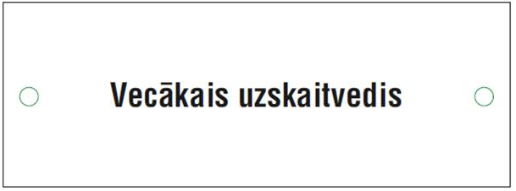

2.10.Dekoratīva nerūsējoša tērauda distancera izmēri: diametrs - 18 mm, biezums - 4-8 mm, attālums - 15 mm.

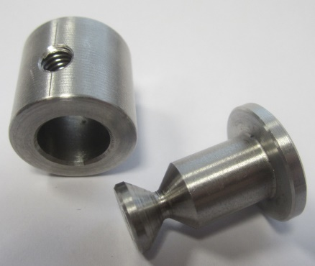

2.11.Pretendentam jāveic pakalpojuma izpildi ne vēlāk kā 5 (piecu) darba dienu laikā no pakalpojuma pasūtījuma noformēšanas dienas.

1. **KVALITĀTE**

Izgatavoto un pārtaisīto informatīvo plāksnīšu pārbaudi veic sabiedrības pārstāvis. Ja kvalitāte neatbilst izvirzītajām prasībām vai izgatavošana/pārtaisīšana ir veikta nekvalitatīvi, vai ir atklājušies defekti transportēšanas laikā, tad piegādātājam jānovērš konstatētie trūkumi/defekti par saviem līdzekļiem un atkārtoti jāpiegādā šis pasūtījums. Šādā gadījumā darbu izpilde veicama ne vairāk kā 5 (piecu) darba dienu laikā no trūkumu/defektu atklāšanas dienas.